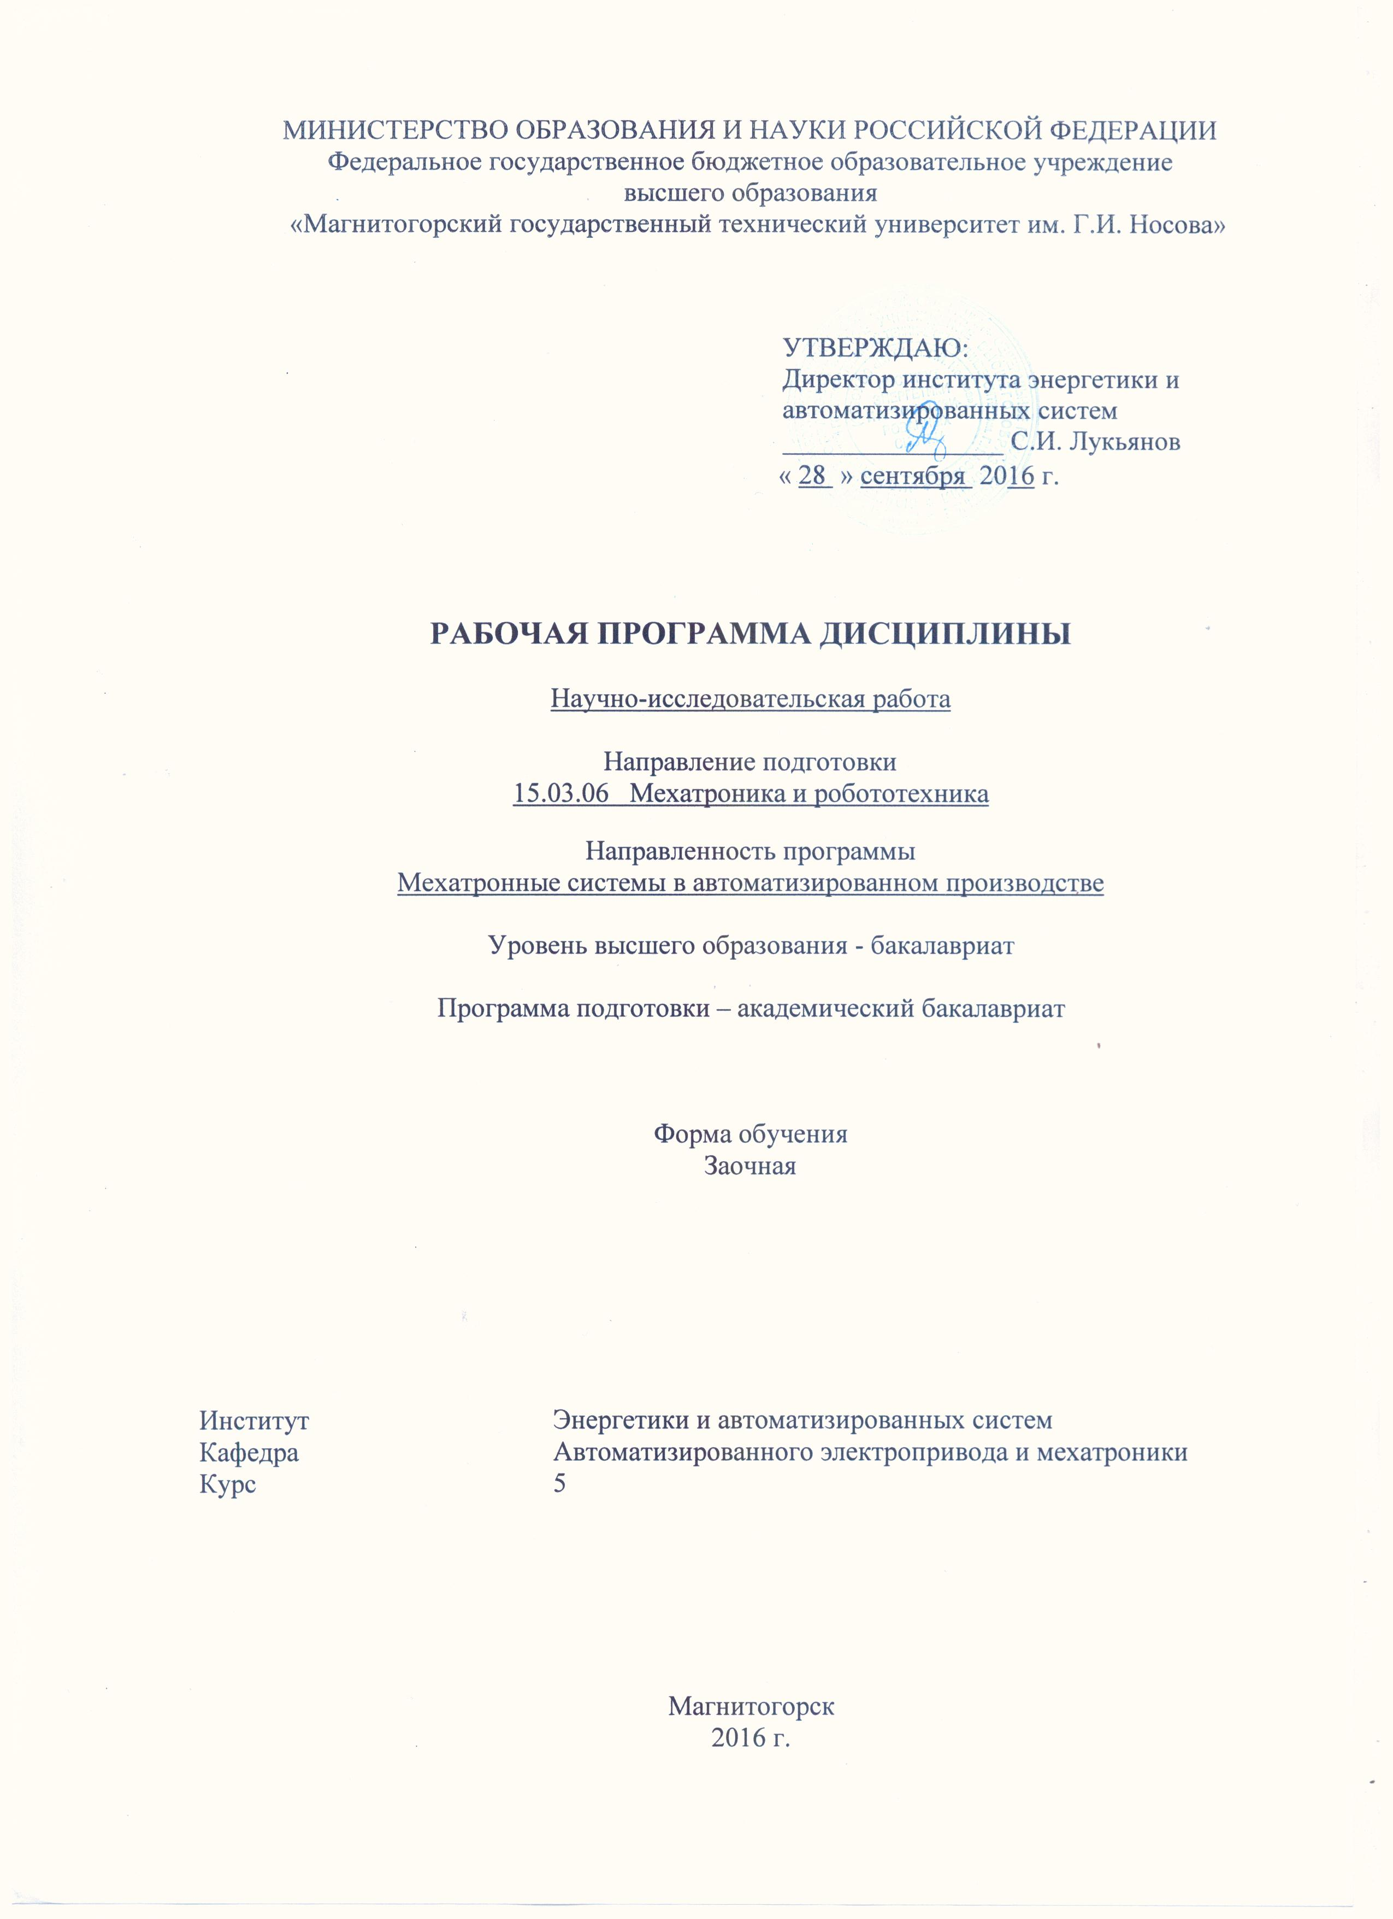
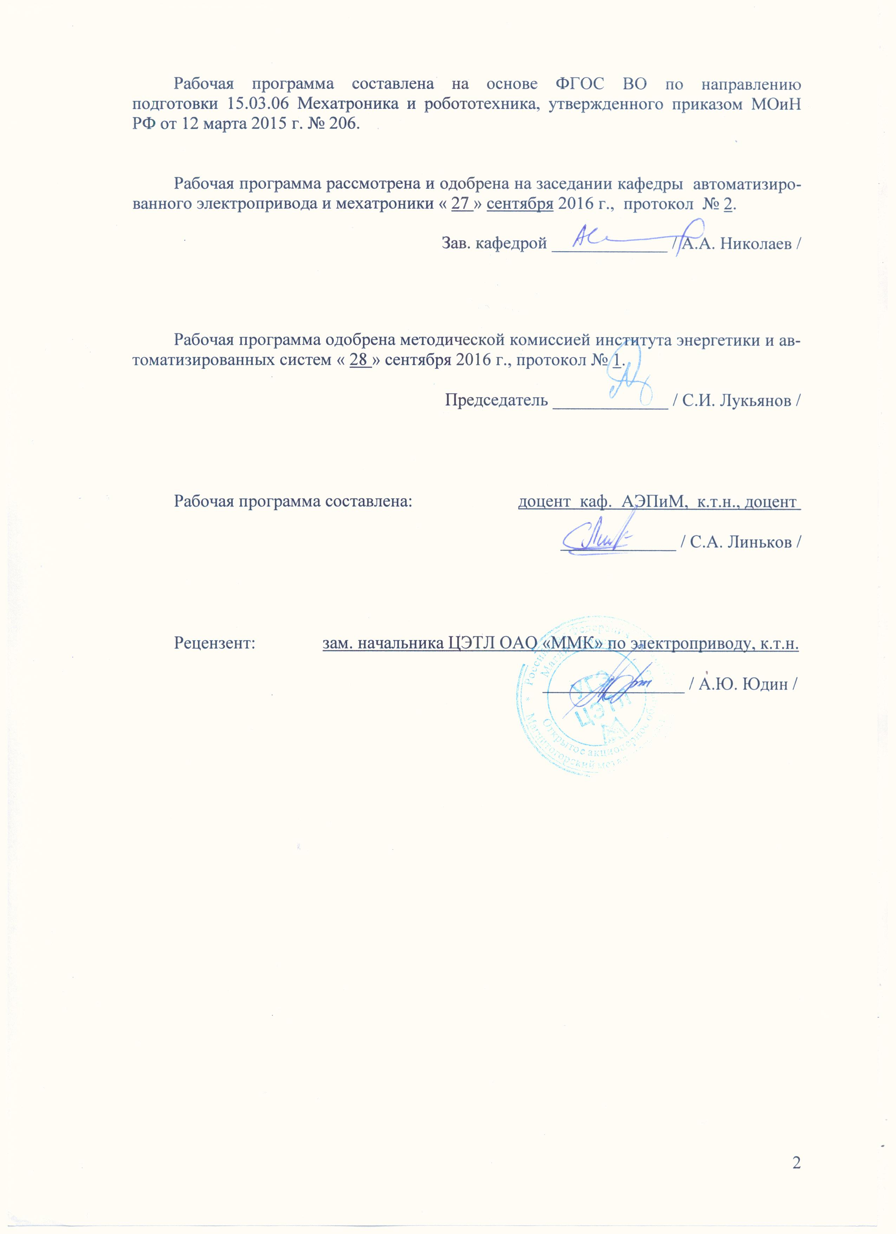
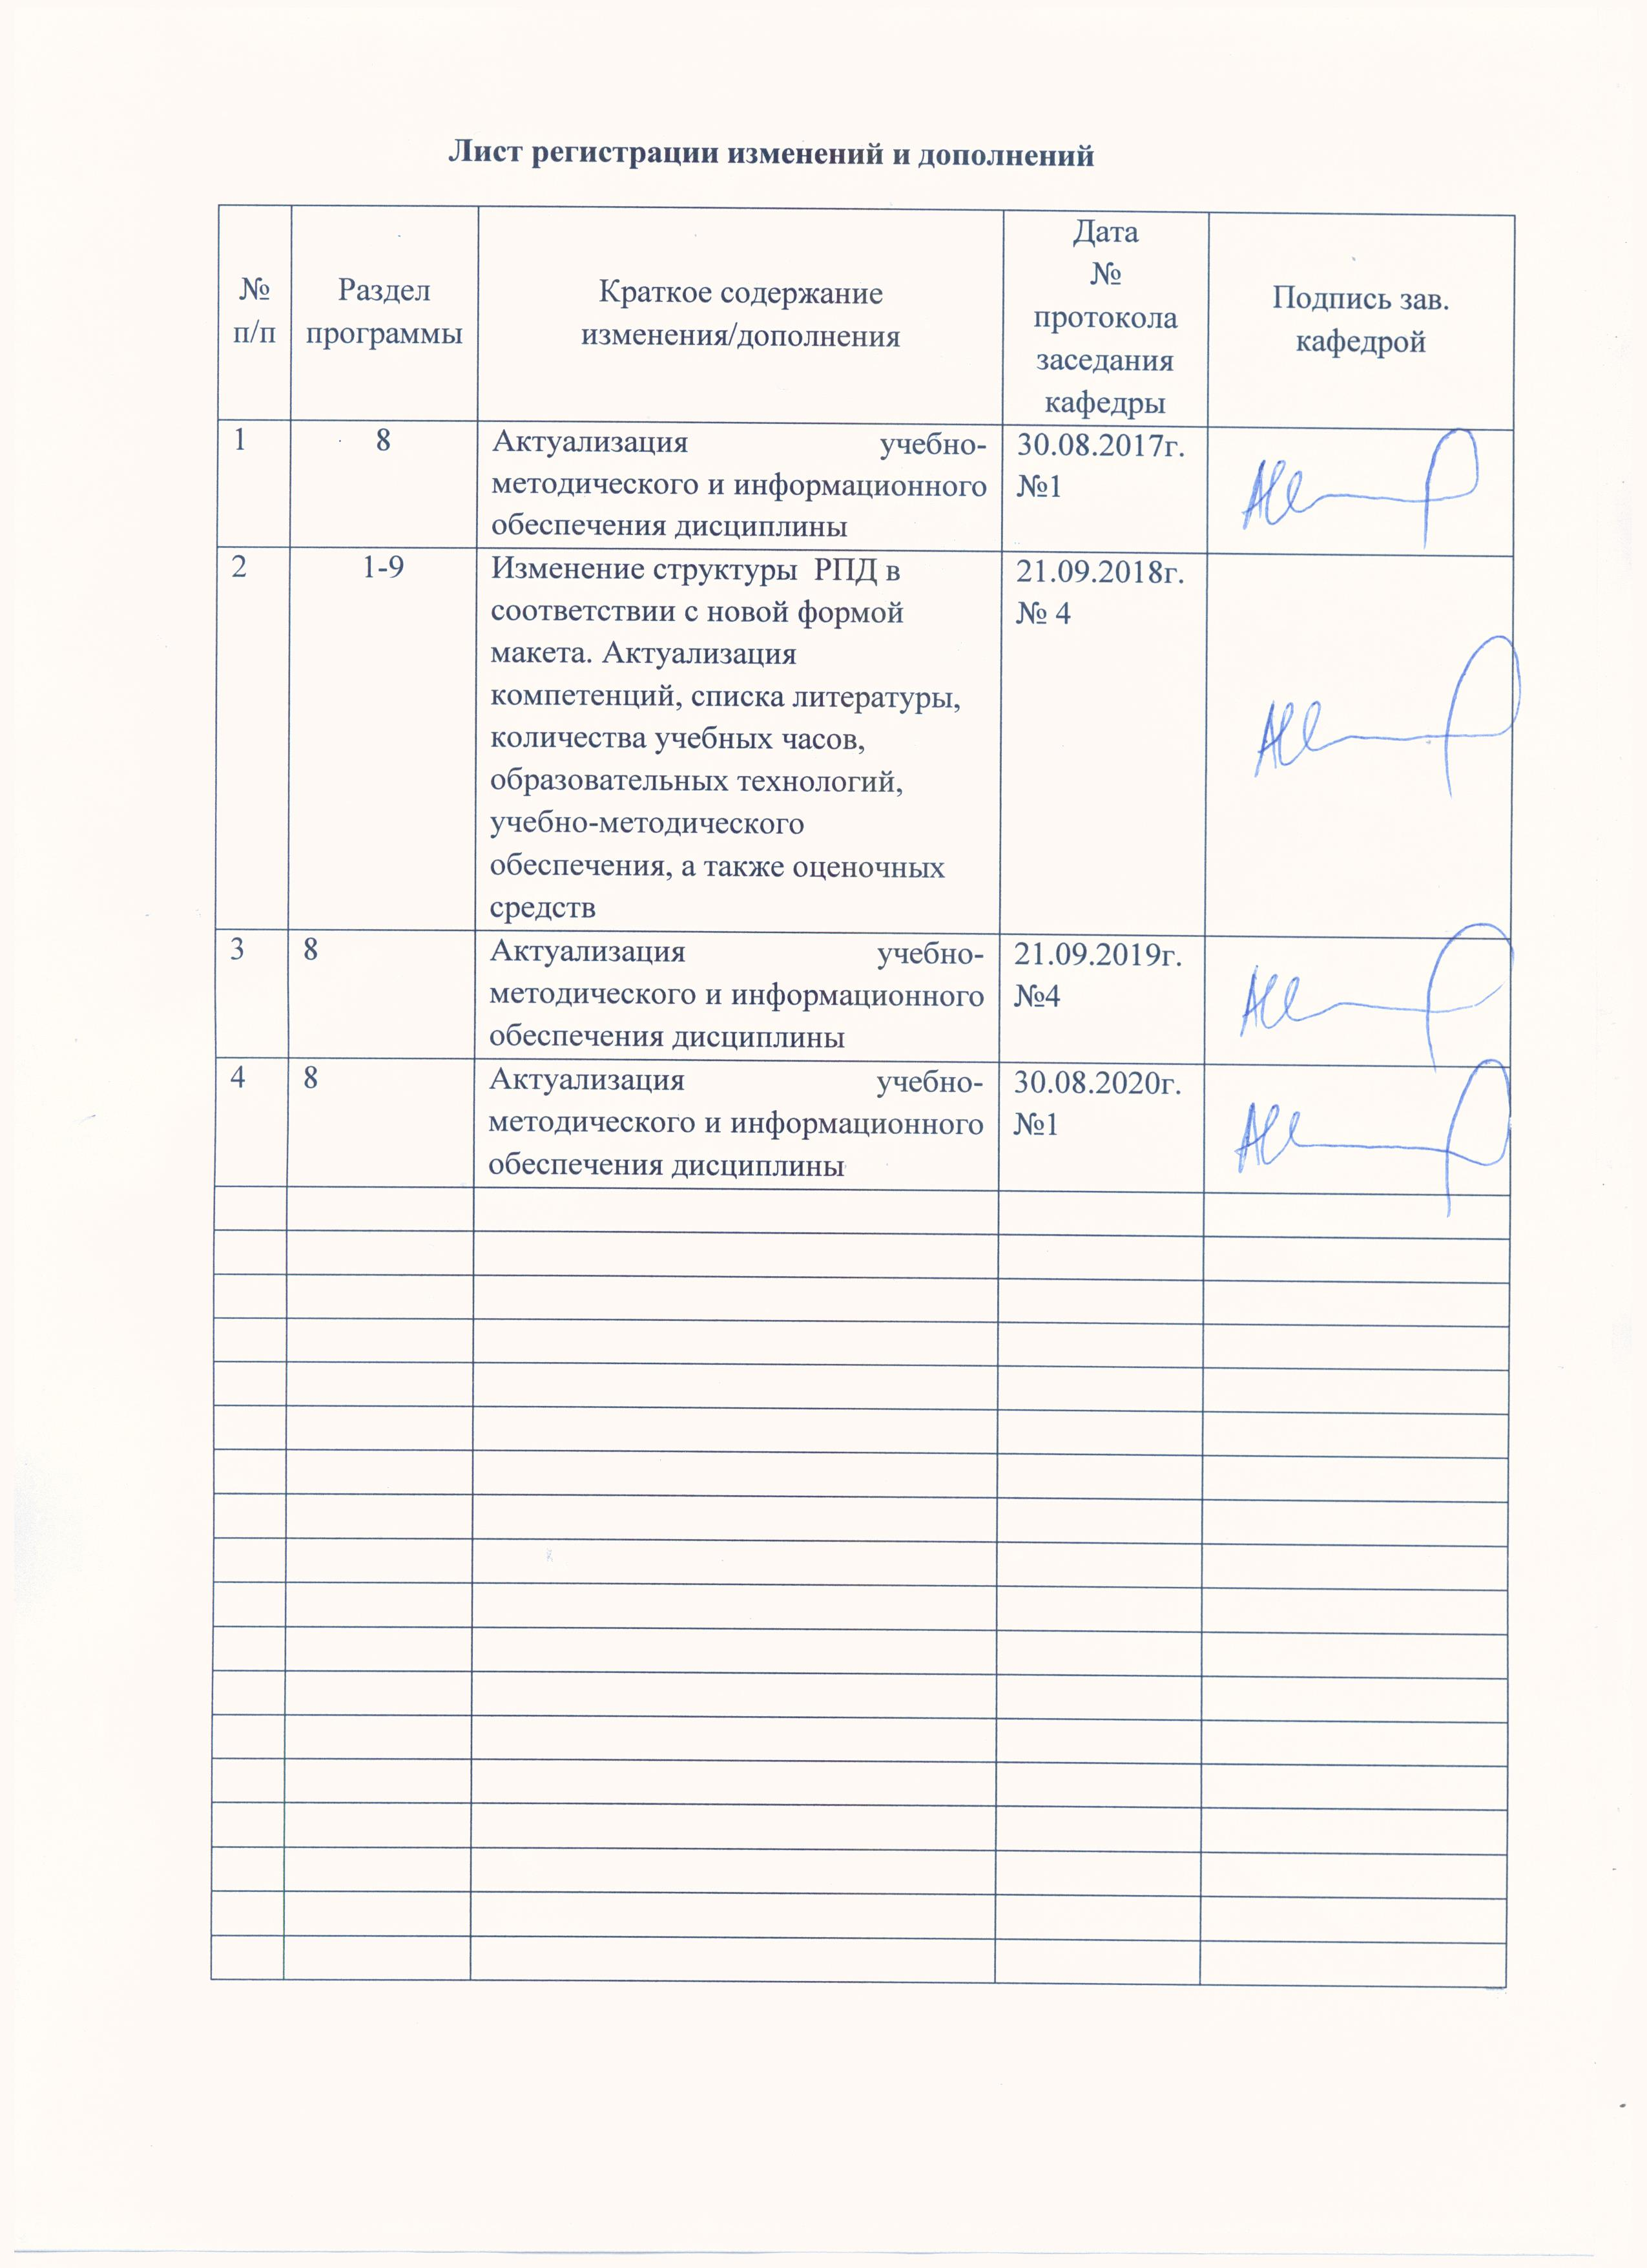

1 Цели освоения дисциплины

Целями освоения дисциплины «Научно-исследовательская работа» являются развитие у студентов личностных качеств, а также формирование профессиональных компетенций в соответствии с требованиями ФГОС ВО по направлению 15.03.06 Мехатроника и робототехника, профиль – Мехатроника в автоматизированном производстве.
Задачами дисциплины являются:
- овладение студентами комплексом знаний и умений в области теории, принципов построения и способов реализации мехатронных систем, обеспечивающих требуемые законы изменения координат средствами аналоговой и цифровой техники;
- приобретение навыков проектирования, расчета и исследования таких систем с учетом характеристик и свойств объектов управления и особенностей применяемых технических средств;
- изучение методов теоретического и экспериментального исследования, расчета и проектирования мехатронных систем;
- выработка умения применять полученные знания в будущей самостоятельной профессиональной деятельности.

2 Место дисциплины в структуре ОП подготовки бакалавра

Дисциплина «Научно-исследовательская работа» является дисциплиной по выбору, входящей в вариативную часть ОП по направлению подготовки бакалавров 15.03.06 Мехатроника и робототехника, профиль – Мехатроника в автоматизированном производстве.
Для изучения дисциплины необходимы знания сформированные в результате изучения основных положений следующих дисциплин:

Теория автоматического управления
Электрические и гидравлические приводы мехатронных и робототехнических систем

Знания и умения студентов, полученные при изучении дисциплины «Научно-исследовательская работа» будут необходимы при выполнении выпускной квалификационной работы.

3 Компетенции обучающегося, формируемые в результате освоения дисциплины (модуля) и планируемые результаты обучения:

В результате освоения дисциплины (модуля) «Научно-исследовательская работа» обучающийся должен обладать следующими компетенциями:

Структурный элемент  компетенции | Планируемые результаты обучения
ПК-8: способностью внедрять результаты исследований и разработок и организовывать защиту прав на объекты интеллектуальной собственности
Знать: | - способы внедрения результатов исследований и разработок;  - методы патентного поиска объектов интеллектуальной деятельности;  - нормативную документацию по оформлению научно - технических отчетов, курсовых и выпускных квалификационных работ
Уметь: | - проектировать, рассчитывать и исследовать мехатронные системы с учетом характеристик и свойств объектов управления и особенностей применяемых технических средств, включая современные комплектные электроприводы;  - организовывать защиту прав на объекты интеллектуальной собственности.
Владеть: | - навыками построения и способов реализации мехатронных систем;  - навыками построения и способами реализации робототехнических систем андроидного типа;  - навыками внедрения результатов исследований и разработок и организовывать защиту прав на объекты интеллектуальной собственности.
ПК-9: способностью участвовать в качестве исполнителя в научно-исследовательских разработках новых робототехнических и мехатронных систем
Знать: | - состояние и тенденции развития современных мехатронных систем;  - принципы построения и способы реализации мехатронных систем.
Уметь: | - применять принципы построения и способы реализации мехатронных систем;  - применять принципы построения и способы реализации робототехнических систем андроидного типа.
Владеть: | - современными методами теоретического и экспериментального исследований мехатронных систем;  - навыками построения и способов реализации мехатронных систем;  - навыками построения и способами реализации робототехнических систем андроидного типа.

4 Структура и содержание дисциплины «Научно-исследовательская работа»

Общая трудоемкость дисциплины составляет 3 зачетные единицы, 108 часов:
- контактная работа – _18,2_ акад. часов:
– аудиторная – _18_ акад. часов;
– внеаудиторная – _0,2 акад. часов;
– самостоятельная работа – _82 _ акад. часов;
– в форме практической подготовки – 108 акад. часов;
- подготовка к зачету – 7,8 акад. часов.
Форма аттестации – зачет.

Раздел/тема дисциплины | Курс | Аудиторная  контактная работа  (в акад. часах) |  | Самостоятельная работа  (в акад. часах) | Вид самостоятельной  работы | Формы текущего контроля  успеваемости.  Форма промежуточной аттестации | Код и структурный  элемент компетенции
Раздел/тема дисциплины | Курс | Лекции | Практич.  занятия
Тема 1. Практичесое занятие «Изучение нормативной документации по оформлению научно - технических отчетов, курсовых и выпускных квалификационных работ» | 5 | - | 1 | 3 | Проработка контрольных вопросов по текущей теме, а так же учебной литературы [1,2] | устный опрос (собеседование) | ПК-31 - зув
Тема 2. Практичесое занятие «Особенности выбора электродвигателя в зависимости от приводного механизма» | 5 | - | 1 | 3 | Проработка контрольных вопросов по текущей теме, а так же учебной литературы [1,2] | устный опрос (собеседование) | ПК-31 - зув
Тема 3. Практичесое занятие «Режимы работы электроприводов, особенности выбора электропривода в зависимости от режима работы электропривода» | 5 | - | 1 | 4 | Проработка контрольных вопросов по текущей теме, а так же учебной литературы [1,2] | устный опрос (собеседование) | ПК-31 - зув
Тема 4. Практичесое занятие «Построение нагрузочных диаграмм и тахограммы работы электропривода в зависимости от особенностей приводного механизма» | 5 | - | 1И¹ | 5 | Проработка контрольных вопросов по текущей теме, а так же учебной литературы [1,2] | устный опрос (собеседование) | ПК-31 - зув
Тема 5. Практическое занятие «Особенности проверки выбранного электродвигателя по условиям нагрева и перегрузки в зависимости от особенностей приводного механизма» | 5 | - | 1И¹ | 5 | Проработка контрольных вопросов по текущей теме, а так же учебной литературы [1,2] | устный опрос (собеседование) | ПК-31 - зув
Тема 6. Практическое занятие «Особенности выбора силового преобразователя для питания приводного электродвигателя, нагрузочные режимы силовых преобразователей» | 5 | - | 2И¹ | 8 | Проработка контрольных вопросов по текущей теме, а так же учебной литературы [1,2] | устный опрос (собеседование) | ПК-31 - зув
Итого |  |  | 8/4 И¹ | 28 |  | Зачет
Тема 7. Практическое занятие «Выбор системы управления электроприводом в зависимости от особенностей приводного механизма» | 5 |  | 3/1И¹ | 20 | Проработка контрольных вопросов по текущей теме, а так же учебной литературы [1,2] | устный опрос (собеседование) | ПК-31 - зув
Тема 8. Практическое занятие «Особенности выбора и реализации элементов системы управления электроприводов» | 5 |  | 3/1И¹ | 20 |  | устный опрос (собеседование) | ПК-31 - зув
Тема 9. Практическое занятие «Методы моделирования автоматизированных электроприводов» | 5 |  | 4/2И¹ | 14 | Проработка контрольных вопросов по текущей теме, а так же учебной литературы [1,2] | устный опрос (собеседование) | ПК-31 - зув
Итого |  |  | 10/4 И¹ | 54
Итого по дисциплине |  | - | 18/8И¹ | 82 |  | Зачет

1 – Занятия проводятся в интерактивных формах (т.е. из 18 часов практических занятия 8 часов проводится с использованием интерактивных методов)

5 Образовательные технологии

Для реализации предусмотренных видов учебной работы в качестве образовательных технологий в преподавании дисциплины «Курсовая работа» используются традиционная и модульно - компетентностная технологии.
Передача необходимых практических навыков и умений, а так же формирование основных представлений по курсу «Курсовая работа» происходит с использованием мультимедийного оборудования.
Самостоятельная работа стимулирует студентов в процессе подготовки домашних заданий, при решении задач на практических занятиях, при подготовке к практическим работам и итоговой аттестации.

6 Учебно-методическое обеспечение самостоятельной работы студентов

Внеаудиторная самостоятельная работа студентов осуществляется в виде чтения
с проработкой материала с консультациями преподавателя и оформления выполненных практических работ, с проработкой основных вопросов к практическим работам.

Перечень контрольных вопросов для проведения промежуточной аттестации
- Какие требования предъявляются при оформлении конструкторско - технической документации?
- Какова структура курсового проекта (работы)?
- Какие требования предъявляются к тексту пояснительной записки?
- Как выполняется оформление формул, таблиц, ссылок на формулы, таблицы, литературные источники?
- Как необходимо оформлять иллюстрации?
- Как необходимо оформлять приложения?
- Как оформляются сокращения?
- Каковы требования к оформлению графического материала?
- Какие технические данные небходимы для построения нагрузочной диаграммы рабочего механизма?
- Какие технические данные небходимы для построения тахограммы работы проектируемого механизма?
- Какие виды нагрузок имеют производственные механизмы?
- Что определяет выбор рода тока приводного электродвигателя?
- Какие существуют основные режимы работы электроприводов?
- Как выполняется проверка электродвигателя по условию нагрева?
- Какие существуют методы проверки электродвигателя по нагреву?
- Как выполняется проверка электродвигателя по условию перегрузки?
- Какие основные требования необходимо выполнить при выборе силового преобразователя?
- Защиты силовых преобразователей.
- Какие достоинства и недостатки присущи тиристорным преобразователям?
- Достоинства и недостатки преобразователей частоты с неосредственной связью?
- Достоинства и недостатки преобразователей частоты с автономным инвертором тока?
- Достоинства и недостатки преобразователей частоты с автономным инвертором напряжения?
- Особенности применения тиристорных преобразователей по условию перегрузки?
- Особенности применения преобразователей частоты по условию перегрузки?
- Какие существуют режимы работы силовых преобразователей в зависимости от нагрузки?
- Какие требования к системе управления электроприводом можно сформулировать для проектируемой технологической установки?
- Как влияет вид нагрузки электропривода на выбор системы управления?
- Принципы построения систем подчиненного регулирования кординат в электроприводе?
- Особенности системы упрвления с обратной связью по ЭДС.
- Особенности двухзонной системы управления электроприводом.
- Особенности системы управления позиционным электроприводом.
- В каком случае применяют системы скалярного управления электроприводом переменного тока?
- Достоинства и недостатки скалярного управления.
- Формирование требуемых механических характеристик в системах скалярного управления.
- От чего зависит выбор характеристики функционального преобразователя в системе скалярного управления.
- Как правильно выполнить настройку функционального преобразователя в системе скалярного управления.
- Принцип построения систем векторного управления.
- Достоинства и недостатки векторного управления электроприводом переменного тока.
- Особенности формирования механических характеристик в системе векоторного управления.
- Прямое управление моментом электропривода переменного тока.

7 Оценочные средства для текущего контроля успеваемости, промежуточной аттестации по итогам освоения дисциплины

а) Планируемые результаты обучения и оценочные средства для проведения промежуточной аттестации:
Структурный элемент  компетенции | Планируемые результаты обучения | Оценочные средства
ПК-8 способностью внедрять результаты исследований и разработок и организовывать защиту прав на объекты интеллектуальной собственности
Знать | - способы внедрения результатов исследований и разработок;  - методы патентного поиска объектов интеллектуальной деятельности;  - нормативную документацию по оформлению научно - технических отчетов, курсовых и выпускных квалификационных работ | Контрольные вопросы  1. Перечислите современные электронные библиотечные ресурсы и действующие патентные ведомства.  2. Регистрация в электронном библиотечном ресурсе Elibrary.  3. Структура электронного библиотечного ресурса Elibrary.  4. Поиск статей по нужной тематике в Elibrary.  5. Патентные ведомства России.  6. Патентный поиск по тематике НИР в электронном каталоге Российских патентных ведомств.
Уметь | - проектировать, рассчитывать и исследовать мехатронные системы с учетом характеристик и свойств объектов управления и особенностей применяемых технических средств, включая современные комплектные электроприводы;  - организовывать защиту прав на объекты интеллектуальной собственности. | Перечень практических заданий  1. Методы поиска информации при планировании научно-исследовательской работы;  2. Современные электронные библиотеки и патентные ведомства России, США и ряда Европейских стран (Elibrary, ieeexplore);
Владеть | - навыками построения и способов реализации мехатронных систем;  - навыками построения и способами реализации робототехнических систем андроидного типа;  - навыками внедрения результатов исследований и разработок и организовывать защиту прав на объекты интеллектуальной собствен ности. | Практическое задание №1  1. Зарегистрироваться на сайте Elibrary.ru  2. Осуществить поиск нужных статей и научных работ по тематике своей НИР.  3. Скачать статьи и научные работы по возможности.  4. Зарегистрироваться на сайте ieeexplore.org  5. Осуществить поиск нужных статей и научных работ по тематике своей НИР на английском языке.  6. Скачать статьи и научные работы по возможности.  7. Осуществить электронный патентный поиск на сайтах российских патентных ведомств.
ПК-9 способностью участвовать в качестве исполнителя в научно-исследовательских разработках новых робототехнических и мехатронных систем
Знать | - состояние и тенденции развития современных мехатронных систем;  - принципы построения и способы реализации мехатронных систем. | Перечень контрольных вопросов для проведения промежуточной аттестации  - Какие требования предъявляются при оформлении конструкторско - технической документации?  - Какова структура научно-исследовательской работы?  - Какие требования предъявляются к тексту пояснительной записки?  - Как выполняется оформление формул, таблиц, ссылок на формулы, таблицы, литературные источники?  - Как необходимо оформлять иллюстрации?  - Как необходимо оформлять приложения?  - Как оформляются сокращения?  - Каковы требования к оформлению графического материала?  - Какие технические данные необходимы для построения нагрузочной диаграммы рабочего механизма?  - Какие технические данные необходимы для построения тахограммы работы проектируемого механизма?  - Какие виды нагрузок имеют производственные механизмы?  - Что определяет выбор рода тока приводного электродвигателя?  - Какие существуют основные режимы работы электроприводов?  - Как выполняется проверка электродвигателя по условию нагрева?  - Какие существуют методы проверки электродвигателя по нагреву?  - Как выполняется проверка электродвигателя по условию перегрузки?  - Какие основные требования необходимо выполнить при выборе силового преобразователя?  - Защиты силовых преобразователей.  - Какие достоинства и недостатки присущи тиристорным преобразователям?  - Достоинства и недостатки преобразователей частоты с непосредственной связью?  - Достоинства и недостатки преобразователей частоты с автономным инвертором тока?  - Достоинства и недостатки преобразователей частоты с автономным инвертором напряжения?  - Особенности применения тиристорных преобразователей по условию перегрузки?  - Особенности применения преобразователей частоты по условию перегрузки?  - Какие существуют режимы работы силовых преобразователей в зависимости от нагрузки?  - Какие требования к системе управления электроприводом можно сформулировать для проектируемой технологической установки?  - Как влияет вид нагрузки электропривода на выбор системы управления?  - Принципы построения систем подчиненного регулирования координат в электроприводе?  - Особенности системы управления с обратной связью по ЭДС.  - Особенности двухзонной системы управления электроприводом.  - Особенности системы управления позиционным электроприводом.  - В каком случае применяют системы скалярного управления электроприводом переменного тока?  - Достоинства и недостатки скалярного управления.  - Формирование требуемых механических характеристик в системах скалярного управления.  - От чего зависит выбор характеристики функционального преобразователя в системе скалярного управления.  - Как правильно выполнить настройку функционального преобразователя в системе скалярного управления.  - Принцип построения систем векторного управления.  - Достоинства и недостатки векторного управления электроприводом переменного тока.  - Особенности формирования механических характеристик в системе векоторного управления.  - Прямое управление моментом электропривода переменного тока.
Уметь | - применять принципы построения и способы реализации мехатронных систем;  - применять принципы построения и способы реализации робототехнических систем андроидного типа. | Перечень практических заданий  1. Рассчитать и построить в программе Матлаб структурную схему двигателя постоянного тока  2. Рассчитать и построить переходные процессы основных регулируемых координат привода – тока и скорости двигателя для различных режимов работы мехатронной системы
Владеть | - современными методами теоретического и экспериментального исследований мехатронных систем;  - навыками построения и способов реализации мехатронных систем;  - навыками построения и способами реализации робототехнических систем андроидного типа. | Практическое задание №2  1. Рассчитать и построить в программе Матлаб структурную схему двигателя постоянного тока.  2. Рассчитать и построить переходные процессы основных регулируемых координат привода – тока и скорости двигателя для различных режимов работы мехатронной системы:  - реализация цикла работы двигателя на холостом ходу;  - реализация цикла работы двигателя под активной нагрузкой;  - реализация цикла работы двигателя с реактивной нагрузкой  Практическое задание №3  1. Экспортировать массив данных из Matlab Simulink в Exel, построить графическое изображение, распечатать изображение.  2. Вывести графическое изображение переходных процессов основных координат электропривода в Matlab Simulink, распечатать изображение.
б) Порядок проведения промежуточной аттестации, показатели и критерии оценивания:
Промежуточная аттестация по дисциплине «Научно-исследовательская работа» включает теоретические вопросы, позволяющие оценить уровень усвоения обучающимися знаний, и практические задания, выявляющие степень сформированности умений и владений.
Показатели и критерии аттестации (зачет):
- обучающийся получает отметку «зачтено» при условии выполнения и защиты всех предусмотренных заданий на оценку не ниже «удовлетворительно».
8 Учебно-методическое и информационное обеспечение дисциплины

а) Основная литература:
1.Сарапулов, О. А. Электрический привод : [учебное пособие по лабораторному практикуму для группы направления подготовки бакалавров 15.03.02- "Электротехника и электроэнергетика"] / О. А. Сарапулов, В. Г. Рыжков ; МГТУ ; Белорецкий филиал. - Магнитогорск, 2015. - 1 электрон. опт. диск (CD-ROM). - URL: https://magtu.informsystema.ru/uploader/fileUpload?name=3093.pdf&show=dcatalogues/1/1135451/3093.pdf&view=true (дата обращения: 04.10.2019). - Макрообъект. - Текст : электронный.
2. Линьков, С. А. Электропривод постоянного и переменного тока в статических и динамических режимах : учебно-методическое пособие / С. А. Линьков, Е. Я. Омельченко. - Магнитогорск : МГТУ, 2014. - URL: https://magtu.informsystema.ru/uploader/fileUpload?name=929.pdf&show=dcatalogues/1/1118946/929.pdf&view=true (дата обращения: 04.10.2019). - Макрообъект. - Текст : электронный.

б) Дополнительная литература:
1. Селиванов, И. А. Автоматизированный электропривод : учебное пособие / И. А. Селиванов, Ю. И. Мамлеева, Е. Э. Бодров ; МГТУ. - Магнитогорск, 2013. - 202 с. : ил., граф., схемы, табл. - URL: https://magtu.informsystema.ru/uploader/fileUpload?name=635.pdf&show=dcatalogues/1/1109437/635.pdf&view=true (дата обращения: 04.10.2019). - Макрообъект. - Текст : электронный. - ISBN 978-5-9967-0364-7.
в) Методические указания:
Представлено в приложении 1.

г) Программное обеспечение и Интернет-ресурсы:
Программное обеспечение
 |  | Наименование ПО | № договора |  | Срок действия лицензии
 |  | MS Windows 7 Professional(для классов) | Д-1227-18 от 08.10.2018 |  | 11.10.2021
 |  | MS Office 2007 Professional | № 135 от 17.09.2007 |  | бессрочно
 |  | MathWorks MathLab v.2014 Classroom License | К-89-14 от 08.12.2014 |  | бессрочно
 | Профессиональные базы данных и информационные справочные системы
 |  | Название курса |  | Ссылка
 |  | Электронная база периодических изданий East View Information Services, ООО «ИВИС» |  | https://dlib.eastview.com/
 |  | Национальная информационно-аналитическая система – Российский индекс научного цитирования (РИНЦ) |  | URL: https://elibrary.ru/project_risc.asp
 |  | Поисковая система Академия Google (Google Scholar) |  | URL: https://scholar.google.ru/
 |  | Информационная система - Единое окно доступа к информационным ресурсам |  | URL: http://window.edu.ru/

9 Материально-техническое обеспечение дисциплины

Материально-техническое обеспечение дисциплины включает:

Тип и название аудитории | Оснащение аудитории
Лекционная аудитория | Мультимедийные средства хранения, передачи и представления информации
Аудитории для самостоятельной работы: компьютерные классы; читальные залы библиотеки | Персональные компьютеры с пакетом MS Office, выходом в Интернет и с доступом в электронную информационно-образовательную среду университета

Приложение 1.

Методические указания
Исследование переходных процессов в двигателе
постоянного тока при однозонном
регулировании скорости

Структурная схема двигателя постоянного тока при постоянном потоке возбуждения наиболее часто представляется в виде, изображённом на рис. 5.1.

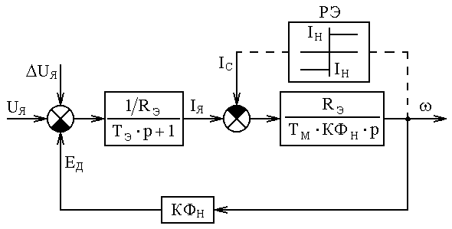

Рис. 5.1

Здесь R_{Э}, Т_{Э} − эквивалентное сопротивление и постоянная времени якорной цепи двигателя;
КФ_{Н} − коэффициент двигателя;

Т_{М} = $J_{Σ}\frac{R_{Э}}{{\left({\text{КФ}}_{Н}\right)}^{2}}$ − электромеханическая постоянная времени электропривода, а J_{Σ} − суммарный момент инерции электропривода.

Исходные параметры по структурной схеме для каждого варианта приведены в табл. 5.1.

Таблица 5.1
№ вар. | 1 | 2 | 3 | 4 | 5 | 6 | 7 | 8 | 9 | 10 | 11 | 12
парам.
U_{Н}, В | 220 | 220 | 220 | 220 | 220 | 220 | 440 | 440 | 440 | 440 | 440 | 440
КФ_{Н}, В⋅с | 1.2 | 1.4 | 1.6 | 1.8 | 2.0 | 2.2 | 2.2 | 2.0 | 1.8 | 1.6 | 1.4 | 1.2
R_{Э}, Ом | 1.1 | 0.73 | 0.55 | 0.44 | 0.36 | 0.31 | 0.62 | 0.72 | 0.88 | 1.1 | 1.46 | 2.2
Т_{М}, с | 0.02 | 0.017 | 0.015 | 0.013 | 0.012 | 0.01 | 0.01 | 0.015 | 0.025 | 0.035 | 0.045 | 0.046
I_{Н}, А | 20 | 30 | 40 | 50 | 60 | 70 | 70 | 60 | 50 | 40 | 30 | 20

Для всех вариантов Т_{Э} = 0.03 с.
В отчёте по лабораторной работе на основе реализованной модели необходимо рассчитать и проанализировать переходные процессы U_{Я}(t), I_{Я}(t), ω(t) в следующих режимах:

1) разгон и торможение двигателя на холостом ходу при изменении напряжения якоря в соответствии с рис. 5.2.;
2) для данной структурной схемы построить частотные характеристики (ЛАЧХ и ЛФЧХ) для трёх случаев:
а) входной сигнал для частотной характеристики $U_{Я}$, выходной $ω_{\text{ДВ}}$;
б) входной сигнал для частотной характеристики $I_{Я}$, выходной $ω_{\text{ДВ}}$;
в) входной сигнал для частотной характеристики $I_{C}$, выходной $I_{Я}$;
3) разгон и торможение двигателя при приложении I_{С} = I_{Н}:
а) активного статического момента (тока) в интервале времени 0 ÷ t₅;
б) реактивного статического момента, появляющегося при ω ≠ 0, (на модели реализуется с помощью релейного элемента РЭ с уровнем ограничения, равным I_{C} = I_{Н});
в) статического момента, прикладываемого в период разгона двигателя (t = t₂) и снимаемого в период торможения (t = t₄);
4) приложения скачка напряжения якоря ΔU_{Я} = 0.1U_{ЯН} при U_{Я0} = (0.5 ÷ 0.8)U_{ЯН} = const;
5) приложение I_{C} = I_{ЯН} при U_{Я0} = (0.5 ÷ 0.8)U_{ЯН}.

Внимание! В двух последних режимах для исключения переходных процессов, вызванных начальным изменением напряжения якоря при U_{Я0}, необходимо в звене, моделирующем электромеханическую инерцию двигателя, задать начальное значение скорости ω₀ = $\frac{U_{Я0}}{{\text{КФ}}_{Н}}$.

Величины и характер изменения U_{Я}(t) и I_{С}(t) для каждого варианта представлены на рис. 5.2 и в табл. 5.2.
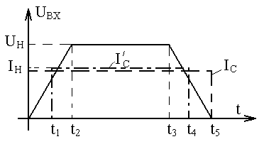
Рис. 5.2

Таблица 5.2
№ вар. | 1 | 2 | 3 | 4 | 5 | 6 | 7 | 8 | 9 | 10 | 11 | 12
парам.
t₁, c | 0.2 | 0.2 | 0.2 | 0.15 | 0.15 | 0.1 | 0.1 | 0.1 | 0.15 | 0.2 | 0.2 | 0.2
t₂, c | 0.45 | 0.4 | 0.35 | 0.3 | 0.25 | 0.2 | 0.2 | 0.25 | 0.3 | 0.35 | 0.4 | 0.45
t₃, c | 1.45 | 1.4 | 1.5 | 1.4 | 1.3 | 1.4 | 1.5 | 1.3 | 1.5 | 1.6 | 1.45 | 1.35
t₄, c | 1.7 | 1.6 | 1.65 | 1.55 | 1.45 | 1.5 | 1.6 | 1.4 | 1.65 | 1.8 | 1.6 | 1.6
t₅, c | 1.9 | 1.8 | 1.85 | 1.7 | 1.55 | 1.6 | 1.7 | 1.55 | 1.8 | 1.95 | 1.85 | 1.8

В отчёте по лабораторной работе необходимо:
- проанализировать переходные процессы для всех, указанных выше, режимов;
- проанализировать полученные частотные характеристики для всех, указанных выше, режимов
- установить влияние на характер переходных процессов и установившихся режимов:
− изменения напряжения якоря;
− характера статического момента;
- сделать необходимые выводы по полученным результатам.

Исследование переходных процессов в двигателе
постоянного тока при двухзонном
регулировании скорости

Структурная схема двигателя постоянного тока при регулировании скорости в двух зонах может быть представлена в виде, изображённом на рис. 6.1.
Все параметры исследуемого двигателя должны быть взяты из предыдущей лабораторной работы, а величина суммарного момента инерции рассчитывается из выражения
J_{Σ} = $\frac{Т_{М}{\left({\text{КФ}}_{Н}\right)}^{2}}{R_{Э}}$.
Для более полного использования двигателя по мощности и моменту, ослабление потока возбуждения двигателя осуществляется только после того, как будет достигнуто номинальное значение напряжения якоря.

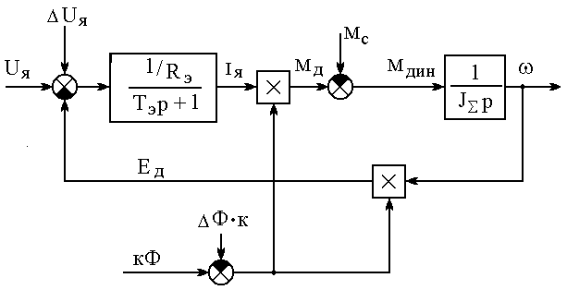
Рис. 6.1

В отчёте по лабораторной работе на основе цифровой модели необходимо рассчитать и проанализировать переходные процессы U_{Я}(t), I_{Я}(t), ω(t) в следующих режимах:

- разгон двигателя на холостом ходу до максимальной скорости и торможение до нуля;
- разгон до максимальной скорости и торможение, при приложении М_{C} = КФ_{Н}⋅I_{ЯН} при разгоне и снятии статического момента при торможении;
- приложение скачка напряжения якоря U_{Я} при:
а) КФ₀ = КФ_{Н}, U_{Я0} = U_{ЯН},
б) КФ₀ = γ⋅КФ_{Н}, U_{Я} = U_{ЯН};
- приложение скачком М_{С} = М_{Н} при:
а) КФ₀ = КФ_{Н}, U_{Я0} = U_{ЯН},
б) КФ₀ = γ⋅КФ_{Н}, U_{Я} = U_{ЯН};
- изменение скачком потока возбуждения двигателя ΔКФ₀ = +0.1КФ_{Н} при U_{Я} = U_{ЯН}, КФ₀ = γ⋅КФ_{Н}.
6) Для структурной схемы (рис. ) построить частотные характеристики (ЛАЧХ и ЛФЧХ) для двух случаев:
а) входной сигнал для частотной характеристики $М_{C}$, выходной $I_{Я}$, при $\text{кФ}={\text{кФ}}_{Н}$;
б) входной сигнал для частотной характеристики $М_{C}$, выходной $I_{Я}$, при $\text{кФ}={\text{кФ}}_{\text{min}}$.
Величина и характер изменения U_{Я}(t), КФ(t) и М_{С}(t) для реализации режимов 1 и 2 приведены на рис. 6.2 и в таблице 6.1.

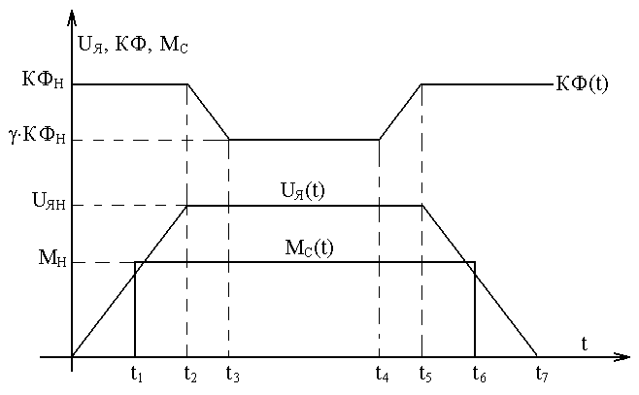
Рис. 6.2
Таблица 6.1
№ вар. | 1 | 2 | 3 | 4 | 5 | 6 | 7 | 8 | 9 | 10 | 11 | 12
парам.
γ | 0.5 | 0.55 | 0.6 | 0.65 | 0.7 | 0.75 | 0.7 | 0.65 | 0.6 | 0.55 | 0.5 | 0.45
t₁ | 0.15 | 0.15 | 0.2 | 0.2 | 0.2 | 0.2 | 0.2 | 0.2 | 0.2 | 0.2 | 0.2 | 0.2
t₂ | 0.3 | 0.3 | 0.35 | 0.4 | 0.4 | 0.35 | 0.4 | 0.35 | 0.4 | 0.35 | 0.35 | 0.35
t₃ | 0.6 | 0.6 | 0.65 | 0.75 | 0.7 | 0.7 | 0.75 | 0.7 | 0.75 | 0.75 | 0.7 | 0.7
t₄ | 1.5 | 1.5 | 1.55 | 1.6 | 1.6 | 1.55 | 1.6 | 1.55 | 1.6 | 1.55 | 1.55 | 1.55
t₅ | 1.8 | 1.8 | 1.85 | 1.9 | 1.9 | 1.85 | 1.9 | 1.85 | 1.9 | 1.85 | 1.85 | 1.85
t₆ | 1.9 | 1.9 | 1.95 | 2.1 | 2.1 | 2.0 | 2.1 | 2.0 | 2.1 | 2.0 | 2.0 | 2.0
t₇ | 2.1 | 2.1 | 2.15 | 2.3 | 2.3 | 2.2 | 2.3 | 2.2 | 2.3 | 2.2 | 2.2 | 2.2

Внимание! Для исключения переходных процессов, вызванных начальным изменением напряжения якоря U_{Я0}, необходимо, как и в предыдущем случае, в звене, моделирующем электромеханическую инерцию двигателя, задать начальное значение скорости ω₀ = $\frac{U_{Я0}}{{\text{КФ}}_{0}}$.

В отчёте по лабораторной работе необходимо:
- проанализировать переходные процессы для всех рассмотренных выше режимов;
- установить влияние на характер переходных процессов и установившихся режимов:
− изменения напряжения якоря;
− ударного приложения статического момента;
− изменения потока возбуждения двигателя;
- провести сравнительный анализ переходных процессов в режимах 3, 4 при полном и ослабленном значениях потока возбуждения двигателя;
- проанализировать частотные характеристики, снятые по возмущающему воздействию, при полном и ослабленном значениях потока возбуждения двигателя;
- сделать выводы по полученным результатам.

